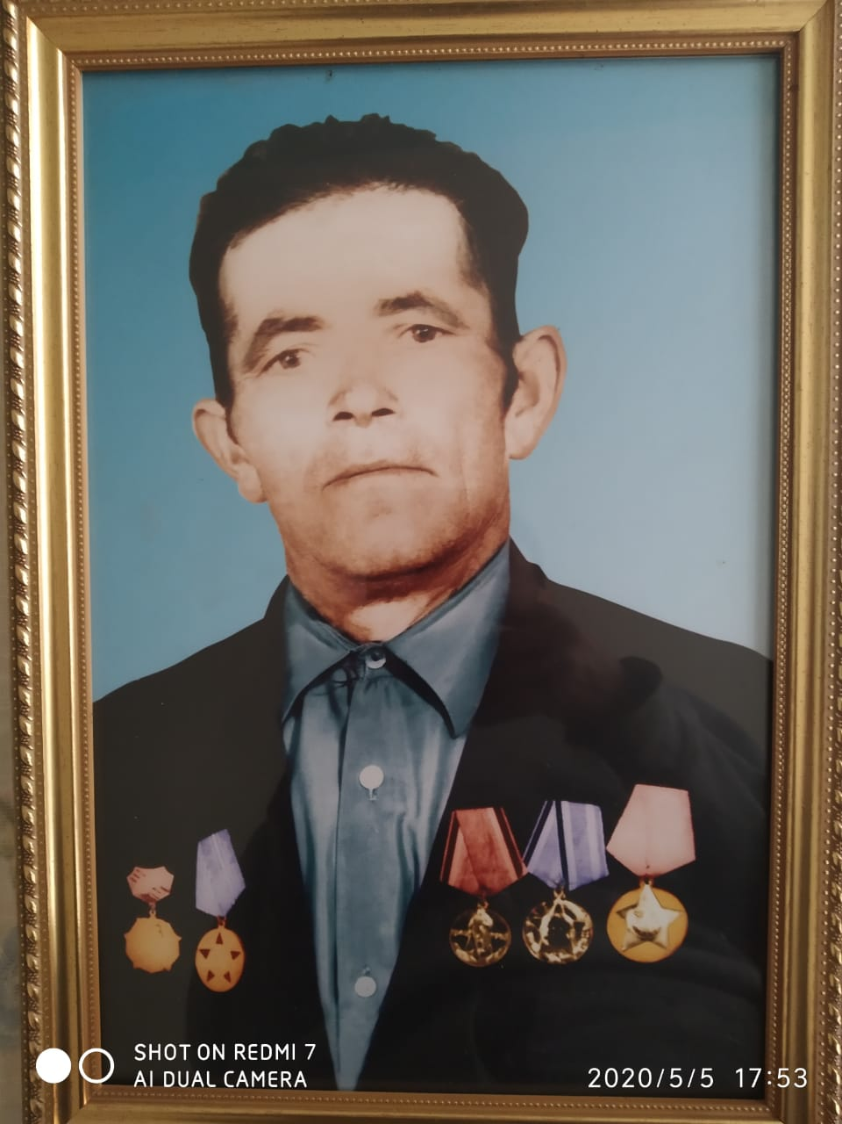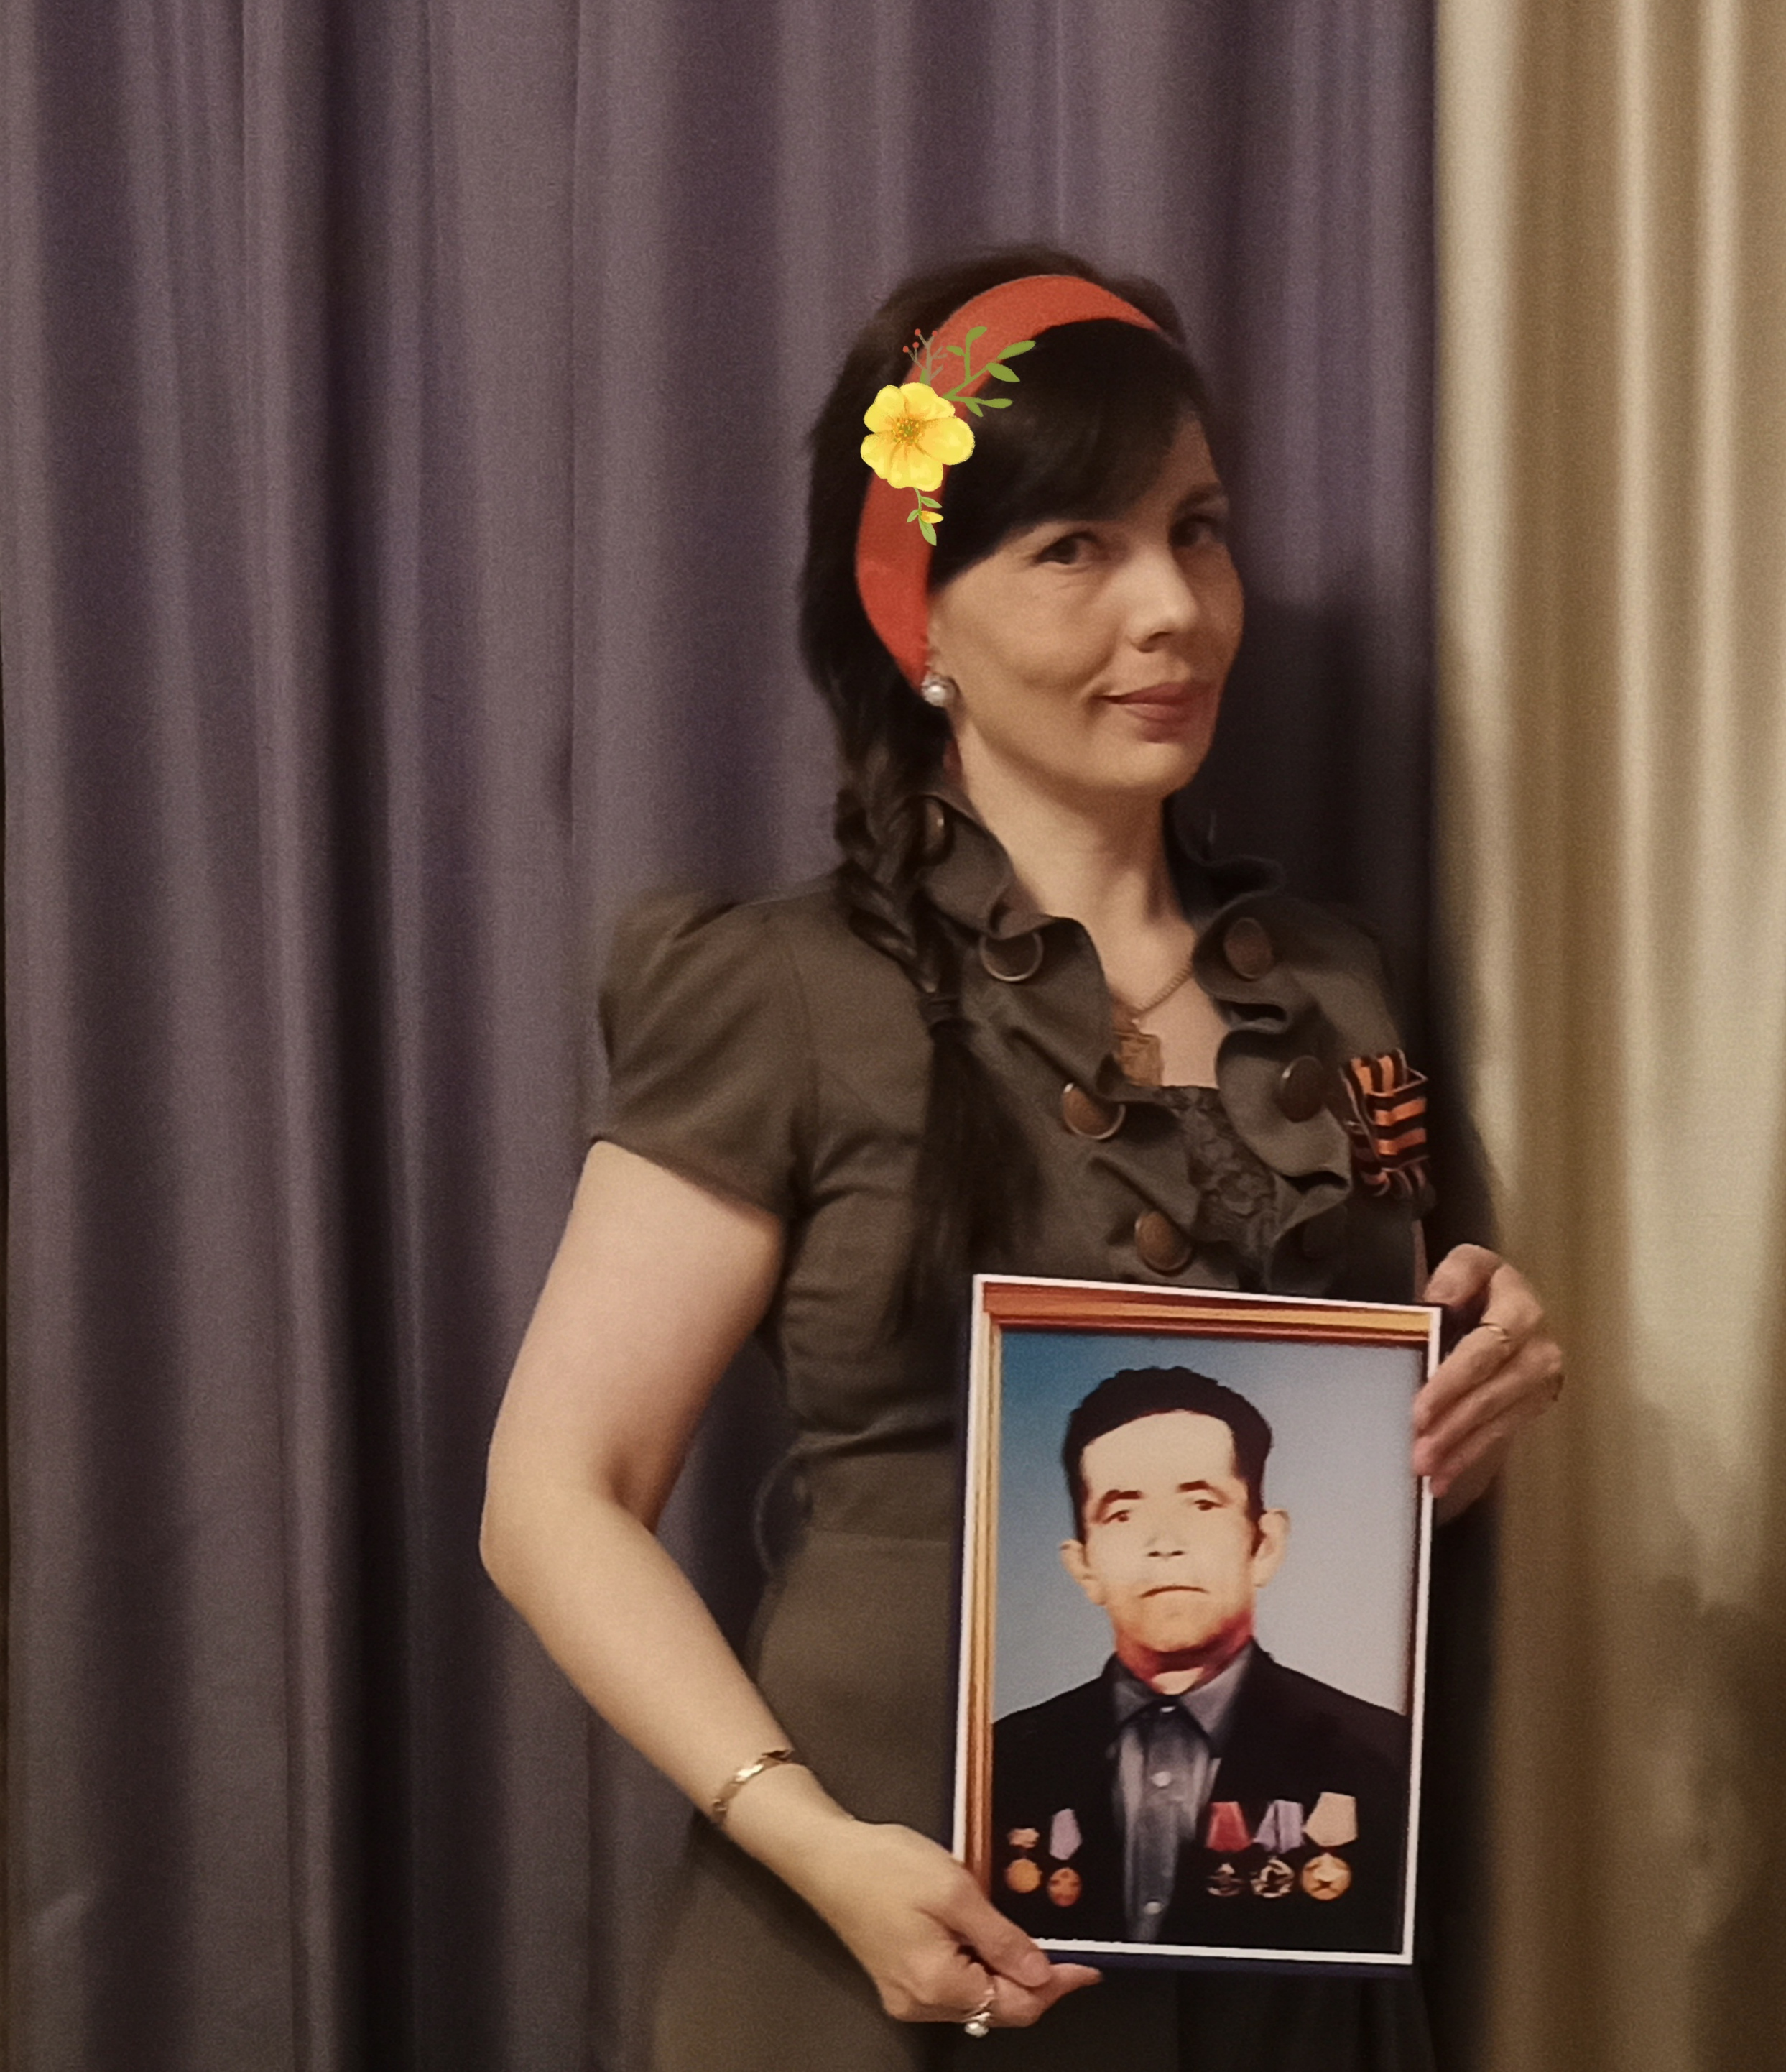

Мой дедушка, Шихалиев Рафихан Кельби - оглы, родился в Кусарском районе, с.Джагар, Азербайджанская СССР, в крестьянской семье. С детства помогал взрослым и работал в колхозе. С первых дней войны он хотел пойти на фронт, хотя ему было всего 16 лет. Свой боевой путь он начал с села Гил в 1941 и закончил в Берлине в 1945году.
Судьба на фронте дедушки сложилось не простая. В ноябре командование дивизии, в которой служил мой дед, получила приказ: «Внезапно направить удар на самые уязвимые места обороны противника и нанести поражение. И как раз дивизия, в которой служил мой дедушка, пошла в бой прямо с первых дней начала операции и испытала на себе всю жестокость, было очень много убитых и раненых, но у дивизии был приказ. И дивизия выполнила этот приказ, ценой огромнейших потерь и героизма солдат. Мой дед получил тяжёлое ранение. Он пролежал на поле боя почти целый день в холоде и потерял много крови. Через некоторое время потерял сознание и очнулся уже в госпитале.
За участие в Великой Отечественной Войне мой дед был награждён: Орден Отечественной войны I степени и многими другими наградами . Его награды бережно хранятся в семейном архиве.
Он - гордость всей нашей большой семьи. 9 Мая всегда было для нас, как и для многих других, самым важным праздником в году.
Спасибо, дед, за победу!

